Oтчёта по лабораторной работе 4

Дельгадильо Валерия

Содержание

# Цель работы

Получение навыков правильной работы с репозиториями git.

# Задание

* Выполнить работу для тестового репозитория.
* Преобразовать рабочий репозиторий в репозиторий с git-flow и conventional commits.

# Лабораторной работы

Установка git-flow из коллекции репoзитoриев Copr (https://copr.fedorainfracloud.org/coprs/elegos/gitflow/):

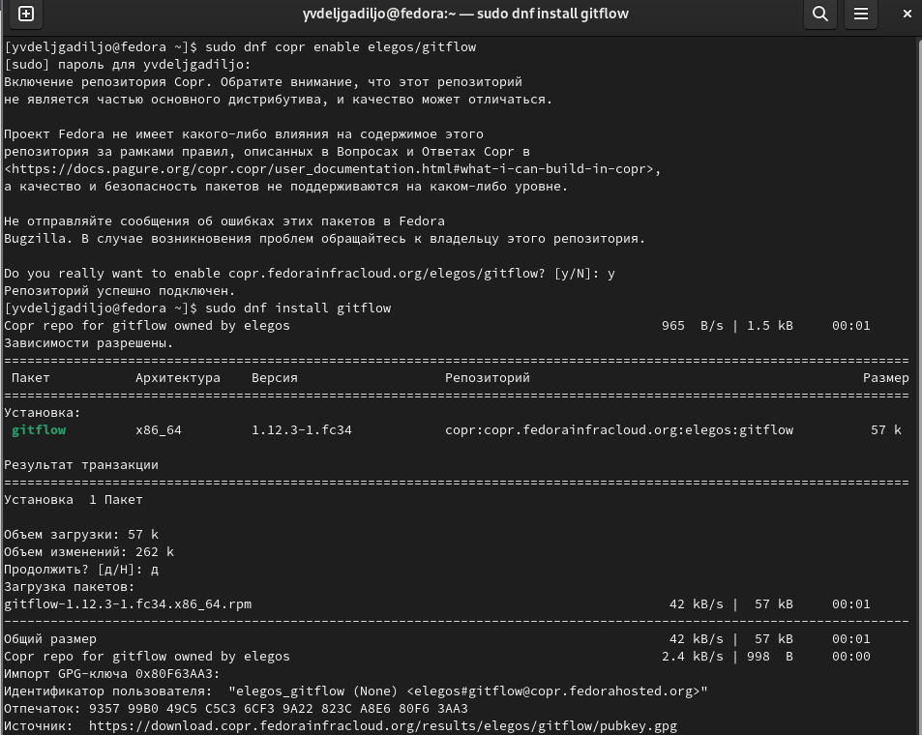

Установка git-flow

Установка Node.js. На Node.js базируется программное обеспечение для семантического версионирования и общепринятых коммитов.

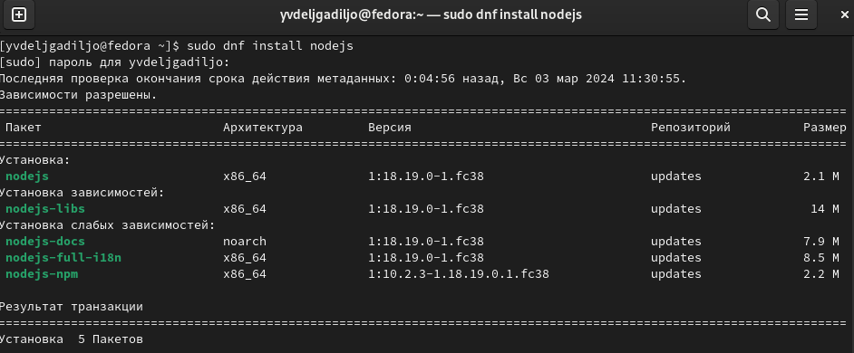

Установка Node.js

Для работы с Node.js добавим каталог с исполняемыми файлами, устанавливаемыми yarn, в переменную PATH.

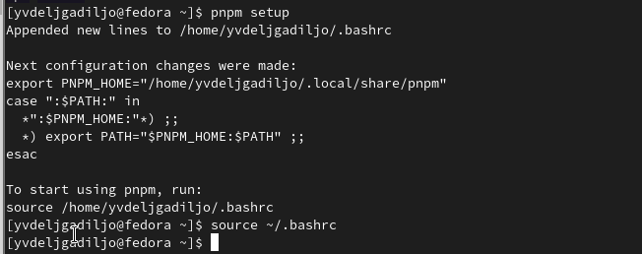

Настройка Node.js

## Общепринятые коммиты

Данная программа используется для помощи в форматировании коммитов.

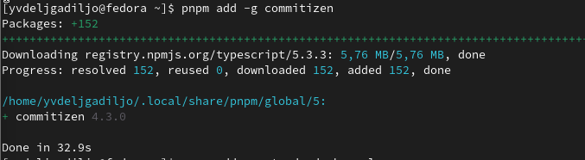

Commitizen

Данная программа используется для помощи в создании логов.

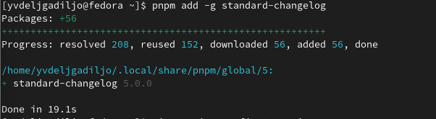

standard-changelog

Cоздание репозитория git

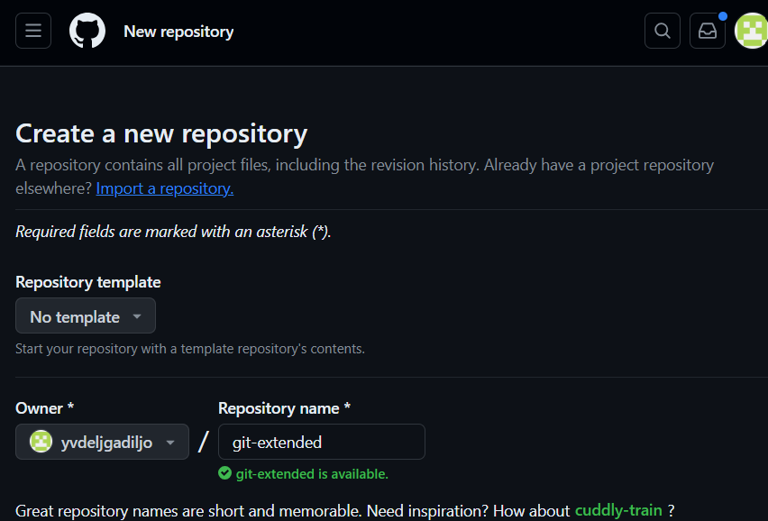

git-extended

Делаем первый коммит и выкладываем на github:

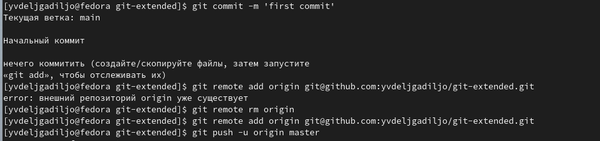

первый коммит

Сконфигурим формат коммитов. Для этого добавим в файл package.json команду для формирования коммитов:

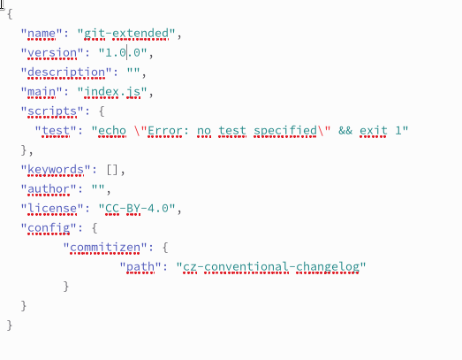

файл package.json

Добавим новые файлы, выполним коммит и oтправим на github

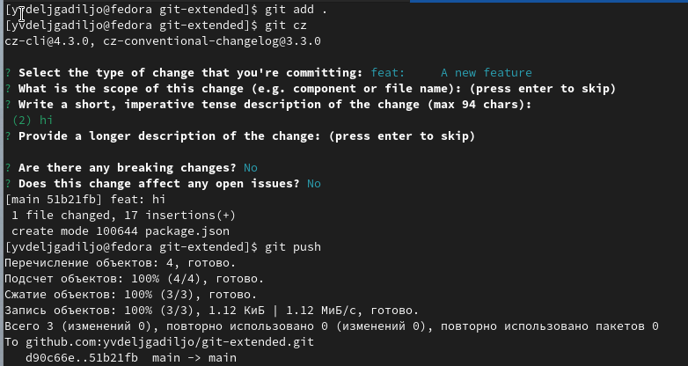

Git

Инициализируем git-flow, проверьте, что Вы на ветке develop и загрузите весь репозиторий в хранилище.

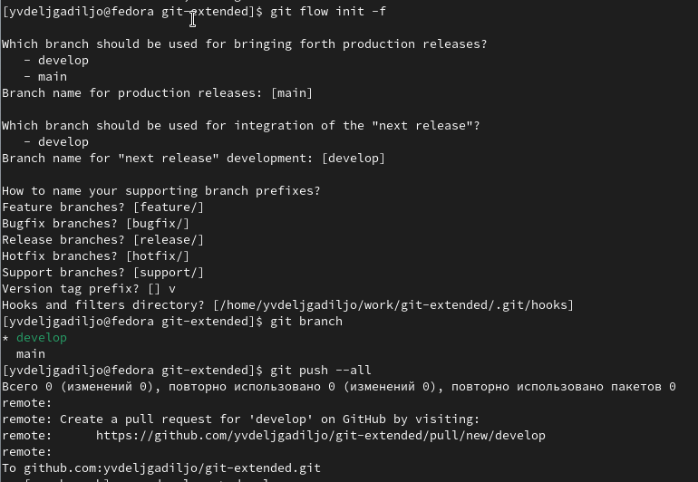

Конфигурация git-flow 1

Установите внешнюю ветку как вышестоящую для этой ветки, создадим релиз с версией 1.0.0, создадим журнал изменений и добавим журнал изменений в индекс.

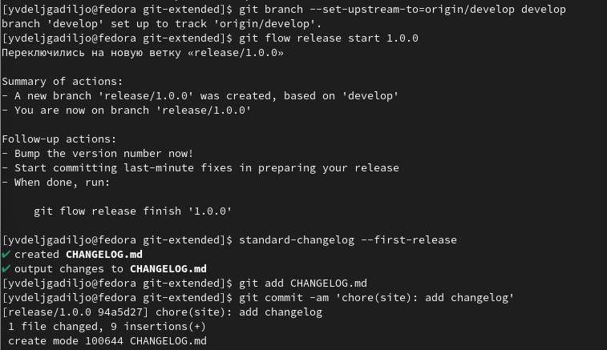

Конфигурация git-flow 2

Зальём релизную ветку в основную ветку, отправим данные на github и создадим релиз на github. Для этого будем использовать утилиты работы с github:

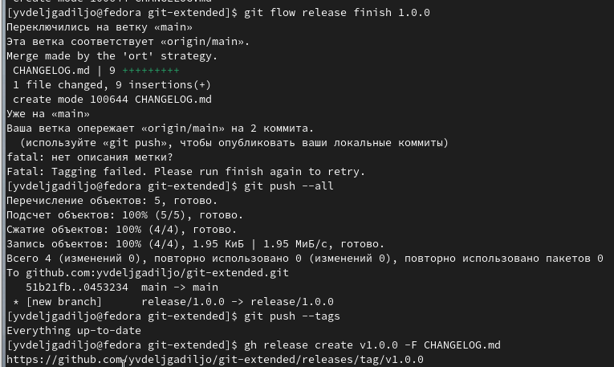

Конфигурация git-flow 3

Создадим ветку для новой функциональности и по окончании разработки новой функциональности следующим шагом следует объединить ветку feature_branch c develop.

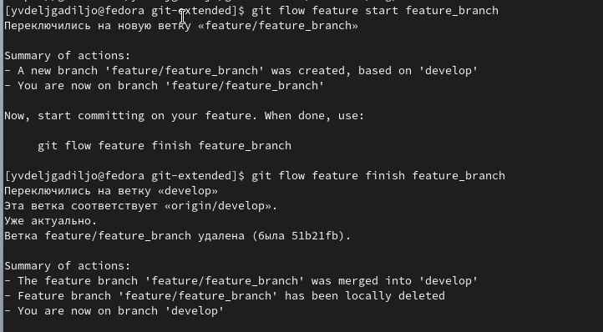

Разработка новой функциональности

Создадим релиз с версией 1.2.3, обновите номер версии в файле package.json. Установите её в 1.2.3. Создадим журнал изменений и добавим журнал изменений в индекс и зальём релизную ветку в основную ветку.

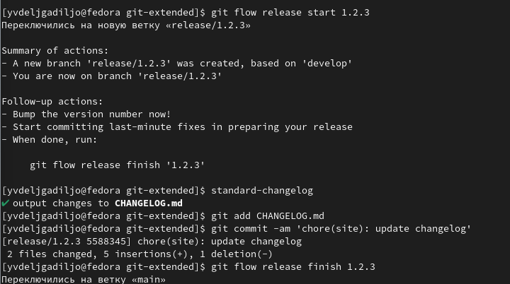

Создание релиза git-flow

Отправим данные на github и создадим релиз на github с комментарием из журнала изменений:

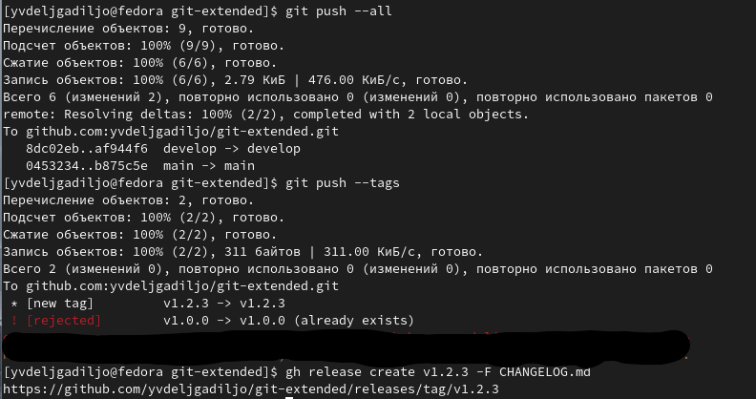

github

# Выводы

* Освоила умения по работе с git.
* Приобрелa навыки правильной работы с git-репозиториям.

# Список литературы

* GDB: The GNU Project Debugger. — URL: https://www.gnu.org/software/gdb/.
* GNU Bash Manual. — 2016. — URL: https://www.gnu.org/software/bash/manual/.
* Midnight Commander Development Center. — 2021. — URL: https://midnight-commander.org/.
* NASM Assembly Language Tutorials. — 2021. — URL: https://asmtutor.com/.
* Newham C. Learning the bash Shell: Unix Shell Programming. — O’Reilly Media, 2005. —354 с. — (In a Nutshell). — ISBN 0596009658. — URL: http://www.amazon.com/Learningbash-Shell-Programming-Nutshell/dp/0596009658.
* Robbins A. Bash Pocket Reference. — O’Reilly Media, 2016. — 156 с. — ISBN 978-1491941591.
* The NASM documentation. — 2021. — URL: https://www.nasm.us/docs.php.
* Zarrelli G. Mastering Bash. — Packt Publishing, 2017. — 502 с. — ISBN 9781784396879.
* Колдаев В. Д., Лупин С. А. Архитектура ЭВМ. — М. : Форум, 2018.
* Куляс О. Л., Никитин К. А. Курс программирования на ASSEMBLER. — М. : Солон-Пресс, 2017.
* Новожилов О. П. Архитектура ЭВМ и систем. — М. : Юрайт, 2016.
* Расширенный ассемблер: NASM. — 2021. — URL: https://www.opennet.ru/docs/RUS/nasm/.
* Робачевский А., Немнюгин С., Стесик О. Операционная система UNIX. — 2-е изд. — БХВПетербург, 2010. — 656 с. — ISBN 978-5-94157-538-1.
* Столяров А. Программирование на языке ассемблера NASM для ОС Unix. — 2-е изд. — М. : МАКС Пресс, 2011. — URL: http://www.stolyarov.info/books/asm_unix.
* Таненбаум Э. Архитектура компьютера. — 6-е изд. — СПб. : Питер, 2013. — 874 с. — (Классика Computer Science).
* Таненбаум Э., Бос Х. Современные операционн